《手工制作中培养幼儿创意能力的实践研究》课题个案追踪表
观察对象 |  | 王思蕊 |  | 班级 | 中5班 |  | 时间 | 2018.10.13
观察课题内容 |  |  | 纸盒汽车 |  |  | 观察者 |  | 丁涵
情况  实录 | 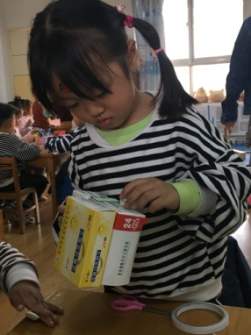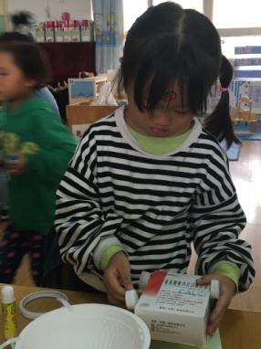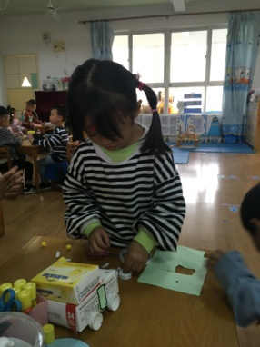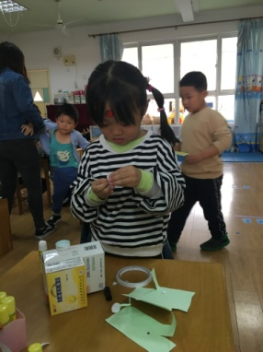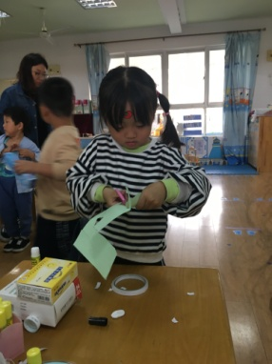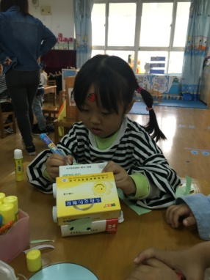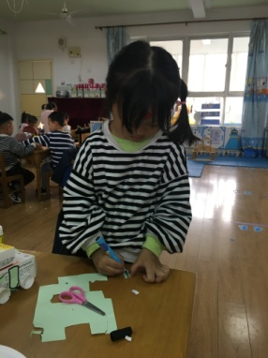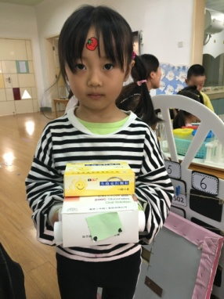
情况  实录 | 材料提供：纸盒、彩纸、吸管、双面胶、毛茛、勾线笔、毛球等。  蕊蕊选择纸盒时，悬着了一个大一点的，一个小一点的纸盒，然后用双面胶把两个纸盒一头对整齐黏贴在一起，然后找来了四个一样的白色瓶盖，先在纸盒的一个侧面用双面胶贴上了瓶盖，做汽车的轮子，然后在彩纸上画了一个长方形，做汽车的门，接着翻到侧面，贴上两个轮子，用彩纸剪了一个正方形，在中间画上十字做汽车的窗户，接着剪了一块大一点的长方形，在下面画上两个黑色的小圆点做汽车的前挡风玻璃和大灯，找来了吸管，弯了一下，贴在盒子两边，做汽车的反光镜。这样，一辆小客车就完成了。
观察  分析 | - 该幼儿已经熟练的掌握了画、剪、贴的技能，并能熟练运用，但材料的运用并不是很丰富。  - 对于汽车的外部造型非常了解，知道卡车有后车厢、四个轮子、门、挡风玻璃、反光镜等。
改进  措施 | - 在平时生活或区域活动时，多提供可选择的操作材料，鼓励幼儿运用多种材料创作作品。  - 美工区可以提供一些汽车实物欣赏，让幼儿创作的作品更精细，不经能做出汽车的外观，还能做出内饰。
《手工制作中培养幼儿创意能力的实践研究》课题个案追踪表
观察对象 |  | 王思蕊 |  | 班级 | 中5班 |  | 时间 | 2018.10.30
观察课题内容 |  |  | 菊花 |  |  | 观察者 |  | 丁涵
情况  实录 | 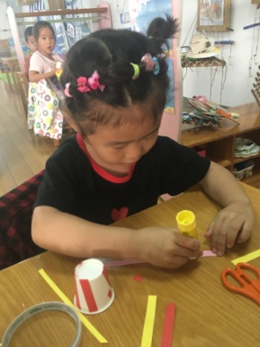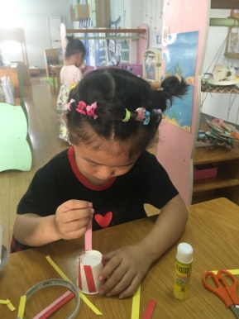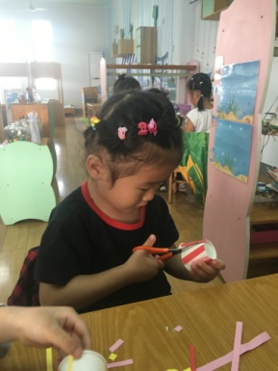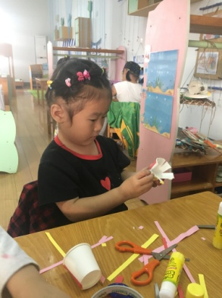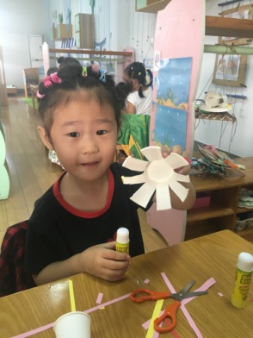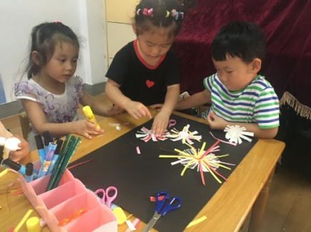
情况  实录 | 材料提供：彩纸条、蜡笔、纸杯、双面胶、固体胶、剪刀、黑色底纸  拿到材料后，妧妧拿起彩纸，在彩纸条上涂上固体胶，然后贴在了纸杯上，从杯口贴到杯底后用手撕断。不断重复此操作，直到纸杯上贴满了彩纸后，用剪刀沿着贴的彩纸从杯口往杯底剪，剪好后把剪好的纸杯条和杯底压平，由于没有剪刀杯底压不平时用手掰开了一点，直至完全压平后，贴到了黑色卡纸上。
观察  分析 | - 遇到剪纸杯没有剪到杯底，压不平时能用手一个个掰开压平。  - 熟练的掌握的撕、剪、贴、压能技能，手部肌肉发展较好。
改进  措施 | - 鼓励幼儿尝试用不同的方法制作烟花，例如用蜡笔画或纸杯剪好后，在上面贴长长短短的彩纸。  - 提供多种方式制作烟花，处纸杯制作烟花，面条画一画烟花或者纸杯压出绽放的烟花，让幼儿用不同方式制作，感受不同方式制作的美。

